Finální vyhodnocení terénního průzkumu škod způsobených tornádem
13. 6. 2022 v Lanžhotě
V průběhu letošní bouřkové sezóny se vyskytla již tři tornáda, naštěstí všechna jen slabé intenzity. Největší pozornost si získalo tornádo, které 13. června zasáhlo město Lanžhot na Břeclavsku a způsobilo škody jak na střechách domů, tak i na místní zeleni. Z definitivního závěru šetření bylo na základě škod tornádo ohodnoceno stupněm IF1+, tedy na samé horní hranici pro označení jako slabé tornádo.
Další informace včetně podrobností i mapy zasažené oblasti najdete v podrobnější zprávě.

Terénní průzkum v Lanžhotě – tornádo 13. června 2022
Konvektivní bouře, která 13. 6. 2022 krátce po 18. hodině SELČ postoupila od severozápadu nad ORP Břeclav a Hodonín, pokračovala v působení nebezpečných jevů. I když podle radarových snímků v 18:30 SELČ byla převážná část bouře v oblasti východně od dálnice D2, její jihozápadní okraj způsoboval v tu chvíli intenzivní nárazy větru páchající škody v Břeclavi a blízkém okolí. Přímo v Lanžhotě pak bylo podle svědectví tamních lidí a dokumentačních materiálů na sociálních sítích pozorováno tornádo. K terénnímu průzkumu a následnému potvrzení či vyvrácení výskytu tornáda v Lanžhotě se 14. 6. 2022 dopoledne vydal na místo tým meteorologů ve složení Mgr. Petr Münster (vedoucí regionálního předpovědního pracoviště brněnské pobočky ČHMÚ) a Miloslav Staněk (Meteopress).
Cílem terénního průzkumu bylo především zjistit rozsah a typ poškození budov a způsob poničení vegetace a také zmapovat identifikované škody v oblasti. Jednak proto, abychom mohli přibližně stanovit délku trasy, kde se tornádo vyskytovalo, a také pro odhad intenzity tornáda - a tím určit přibližnou rychlost proudění vzduchu. Hodnocení škod a následná kategorizace tornáda probíhá podle nejnovější metodiky, kterou ve spolupráci s dalšími meteorologickými institucemi provádí Evropská laboratoř pro výzkum silných bouří (ESSL). Mezinárodní Fujitova stupnice (z angl. International Fujita scale – IFS) je rozdělena u nižších stupňů tornád ještě podrobněji a mezistupňům odpovídají nižší či vyšší odhadované průměrné rychlosti proudění. Protože většina škod byla v den terénního šetření již odklizena, objektivnější posouzení dopadů neznámé intenzity tornáda je z dokumentačních materiálů pořízených bezprostředně po odeznění jevu.
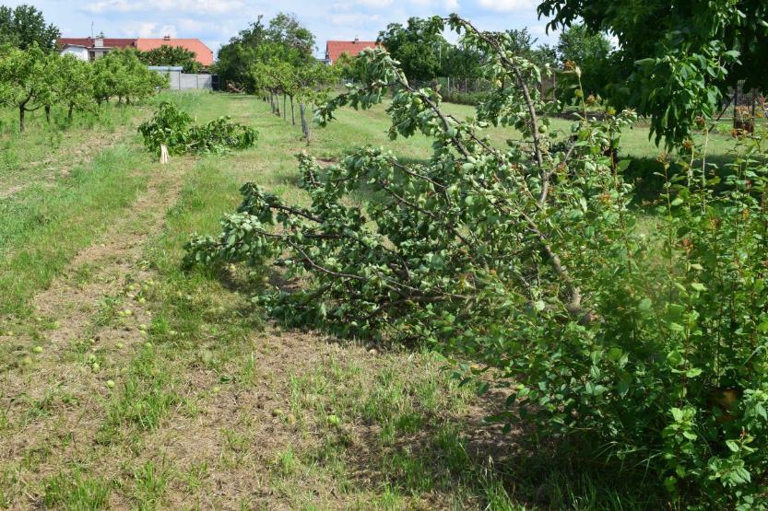
Podle předběžných informací bylo nejvíce zasaženo okolí Zámečku Lanžhot a přilehlá Zámecká ulice a dále jih až jihovýchod k fotbalovému hřišti. Další informace ze sociálních sítí poukazovaly i na škody v severní části obce na ulici Vinohrady. Podle oficiálních údajů zjištěných po odklizení škod bylo poškozeno 30 domů, velké množství stromů, automobily, elektrické vedení apod. Většina stromů byla v den terénního šetření již odklizena.
Obr. 1. Ovocný sad na severu obce Lanžhot – za domy v ulici Stráže (Foto: M. Staněk).
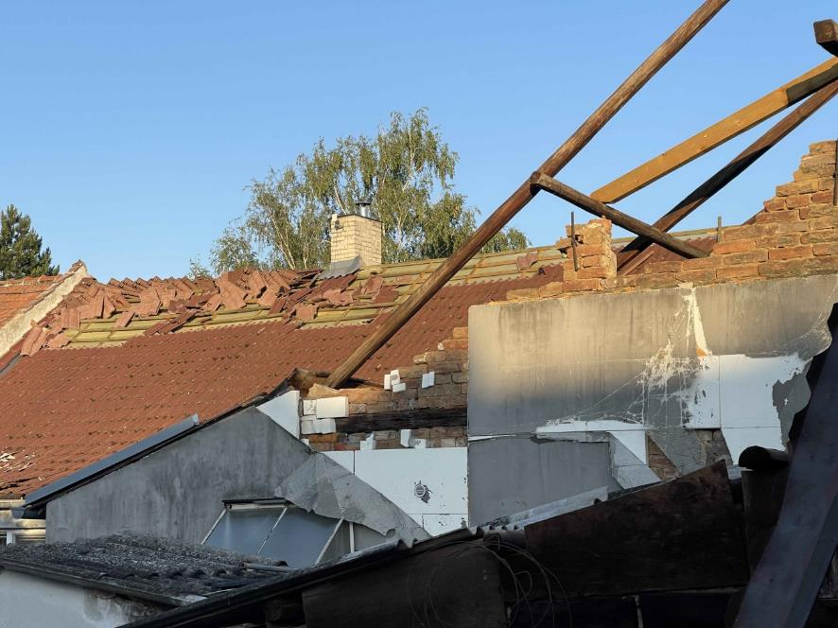
První známky větších škod v obci Lanžhot byly nalezeny na jižní straně zářezu železniční tratě naproti ulici Vinohrady. Na sever od trati byla u místní komunikace polehnutá tráva, ale sousední vinice se zdála být beze známek poškození. V trase tornáda byly objeveny polámané větve stromů, častěji těch vyšších, vysoké stromy s mělčími kořeny byly částečně vyvráceny (IF0). Střešní krytina první zasažené starší nebytové budovy byla k nalezení až 100 m západním směrem, tedy mírně vlevo od hlavního směru postupu (IF1-). Poměrně úzký pás objevených škod pokračoval na jihovýchod přes ovocný sad (obr. 1) a zahrady domů v ulici Stráže, kde byly převráceny většinou neukotvené předměty jako trampolíny apod., u nižších stromů polámané větve, vysoké stromy s velkou záchytnou plochou částečně vyvráceny (IF0+). V ulici Kostická se lokálně objevovaly škody na střešní krytině u domů, které od sebe jsou vzdáleny asi 100 m. Následovaly dvě řady domů na ulici Kostická a Zámecká, které jsou orientovány přibližně kolmo na směr postupu tornáda. Šířka pásu působených škod je opět blízká 100 m, a proto zde byly škody na obydlích nejčetnější. Z přímých svědectví vyplývá, že silný vítr se objevil velice rychle (v čase 18:31 SELČ) a odezněl během několika vteřin až desítek vteřin. Jeho směr byl při prvním zásahu zprava doleva (k SV) kolmo na směr postupu. Poznat to lze velmi dobře podle fotografií pořízených bezprostředně po odeznění jevu. Na obrázku 2 jsou zachyceny střešní tašky shrnuté na střechách domů. Tašky padající ze střech v tomto směru také poničily zaparkované automobily. Větší škody byly zaznamenány na střechách a budovách starších nebo na plochách vůči proudění na přední straně tornáda vhodněji orientovaných (IF0+ až IF1-). V rámci zámecké zahrady byly některé stromy zlomeny a pokrouceny (IF0+ až IF1), viz obrázek 3. Menší škody na objektech se týkaly také některých budov na ulici Bratří Mrštíků.
Obr. 2. Střecha domu na ulici Zámecká – střešní krytina shrnutá podle směru proudění (Foto: J. Zajíček).

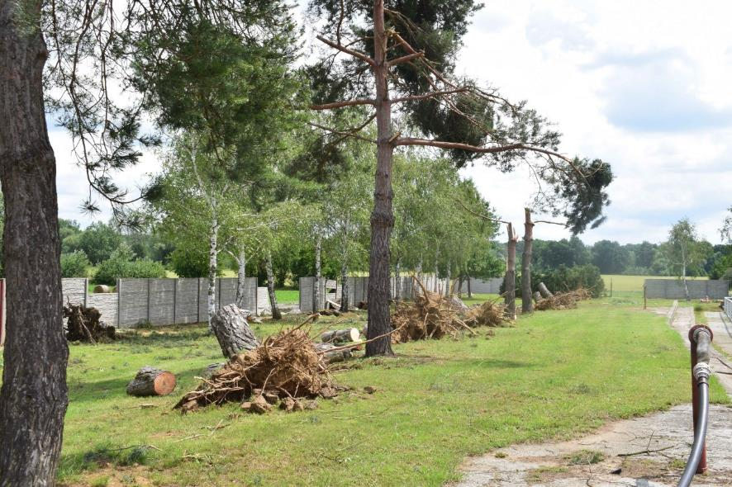
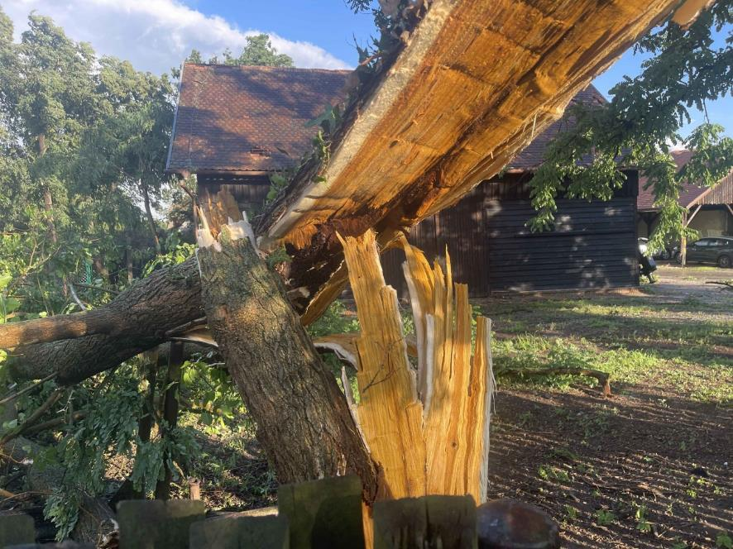
Obr. 3. Zlomený a zkroucený strom v parku Zámečku Lanžhot (Foto: J. Zajíček).
Obr. 4. Vyvrácené a polámané borovice u fotbalového hřiště (Foto: M. Staněk).
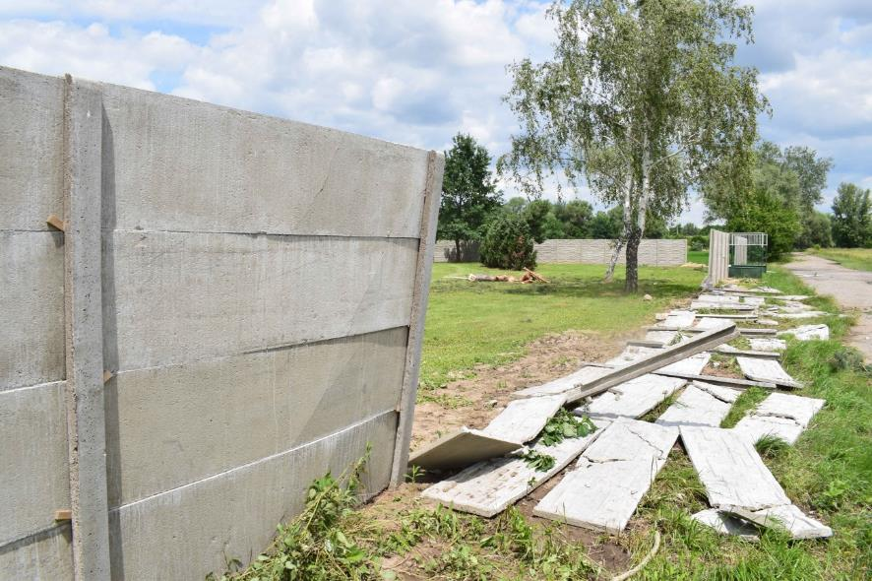
Podle rozšíření škod na budovách na konci ulice Boženy Němcové začalo docházet zřejmě k zužování víru a tím i k zesílení jeho rotace mezi ulicí B. Němcové a tokem Kyjovky. Poškozené střechy nebo okna se totiž objevovaly najednou v pásu jen cca 50 m. Z jednoho vyššího domu ulétla celá plechová střecha (IF0+ až IF1), která byla odnesena do Kyjovky. Za tokem Kyjovky v zahradní kolonii byly vyvráceny vyšší stromy a zlomený 90letý dub (IF1), jehož kmen však nebyl zcela zdravý. Další škody byly soustředěny do areálu fotbalového hřiště, kde v poměrně úzkém pásu (asi 50 m) byly vyvráceny nebo zlomeny (obr. 4) vzrostlé borovice (opět doleva od směru postupu – IF1+), zatímco plechová střecha tribuny byla netknutá. V délce cca 25 m byl vyvrácen plot z betonových panelů i s přelomenými betonovými sloupky a to ve směru postupu tornáda pryč z prostoru hřiště (obr. 5). Poškození plotu není vyloučeno s dopomocí části letících nedalekých borovic.
Obr. 5. Betonový plot položený v místech dráhy tornáda, které prošlo přes areál fotbalového hřiště (Foto: M. Staněk).

Poslední známky viditelných poškození se týkaly zejména vysokých stromů mezi hřištěm a rančem na jihovýchodním konci obce. Směr zlomených větví a vyvrácených stromů se udržoval doleva, což potvrzoval také směr odhození části střechy jednoho z dřevěných objektů ranče a transportu dvou celých neukotvených přístřešků z koňského výběhu do stromořadí na vzdálenost cca 70 m (IF0+ až IF1), viz obrázek 6. V těchto místech se pás poškození opět začal rozšiřovat na cca 75 m (mezi objekty ranče a stromořadím na východě). Následujících několik set metrů ve směru postupu bouře se nacházejí pole, kde nebyly pozorovány škody, a je tedy pravděpodobné, že slábnoucí tornádo se rozpadlo na jihovýchodním okraji obce.
Na obrázku 7 je zobrazena mapa se škodami po tornádu odlišenými podle jeho intenzity.

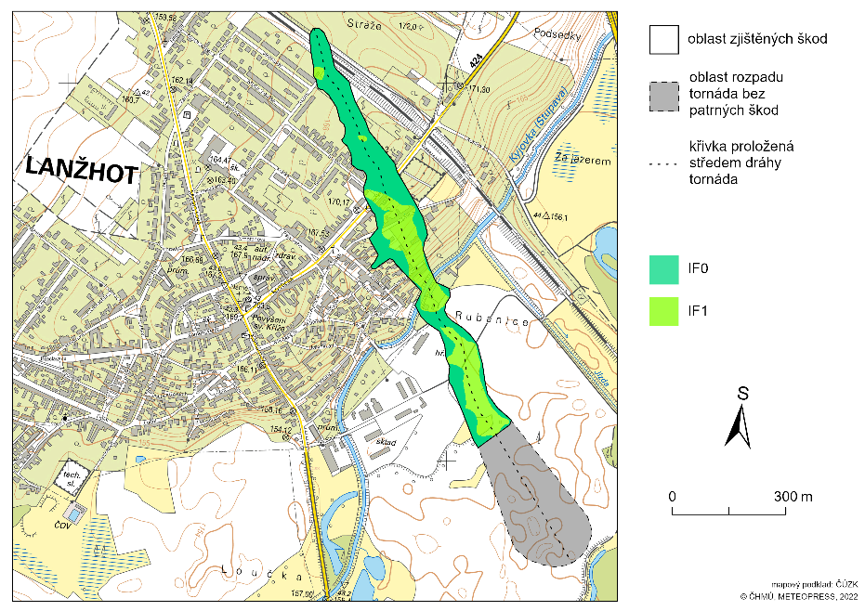
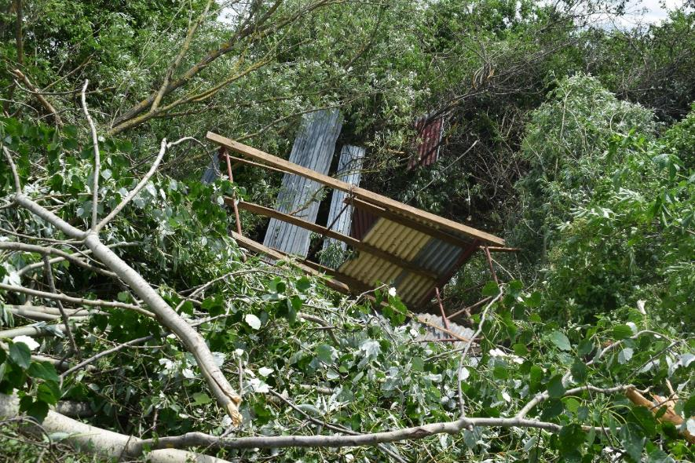
Obr. 6. Konstrukce neukotveného přístřešku z místního ranče společně s vyvrácenými a polámanými stromy (Foto: M. Staněk).
Obr. 7. Mapa škod po tornádu 13. 6. 2022 v obci Lanžhot.
Bouře pokračovala jihovýchodním směrem na slovenské území a její okraj zasahoval přibližně po komunikaci číslo 425. Podél ní byly nalezeny další menší škody ve formě polámaných větví a několika stromů odklizených ze silnice. Směr pádu větších větví nebo vyvrácení kořenů a stromů byl u všech identifikován jako jih, tedy ve směru postupu okraje bouře, a to až po tok Moravy. Je proto velmi pravděpodobné, že se jednalo o nárazy větru spojené s výtokem studeného vzduchu z postupující bouře.

Svědectví místních obyvatel
Několik svědků potvrdilo, že oni sami nebo jejich známí přímo viděli rotující trychtýř v okolí ulice Kostické. Také byl potvrzen náhlý příchod jevu, případně hukot. Protože se současně vyskytovaly srážky, některé výpovědi potvrdily, že samotnou nálevku svědci neviděli. Z natočených videí byla zatím v jednom případě přímo zřetelná rotace unášených předmětů.
Majitel domu v Zámecké ulici (pan Zajíček) poskytl cenné fotografie bezprostředně po tornádu také pro další analýzu. Tyto materiály jsou cenné zejména proto, že v obci proběhly velmi rychlé opravy střech, nebo minimálně odklizení následků tornáda, takže v den terénního průzkumu již nebylo možné škody správně hodnotit. Díky poskytnutým fotografiím a videím, které byly zkoumány odborníky z několika spolupracujících meteorologických institucí, bylo možné objektivně posuzovat způsobené škody podle metodiky Mezinárodní Fujitovy stupnice.

Zmapování tornáda a odhad rychlosti proudění na základě prozkoumaných materiálů:
Trvání: desítky sekund až první minuty kolem času 18:31 SELČ
Šířka pásu škod: cca 50 až 100 m
Délka trasy: cca 1100 m
Nejvyšší kategorie intenzity tornáda: IF1+

Rychlosti proudění vybraných kategorií intenzity tornáda podle IFS (International Fujita scale):
Kategorie | m/s | Odchylka [m/s] | km/h | Odchylka [km/h]
IF0- | 20 | ± 6 | 72 | ± 22
IF0 | 25 | ± 7 | 90 | ± 27
IF0+ | 30 | ± 9 | 108 | ± 32
IF1- | 36 | ± 11 | 128 | ± 38
IF1 | 41 | ± 12 | 149 | ± 45
IF1+ | 47 | ± 14 | 170 | ± 51
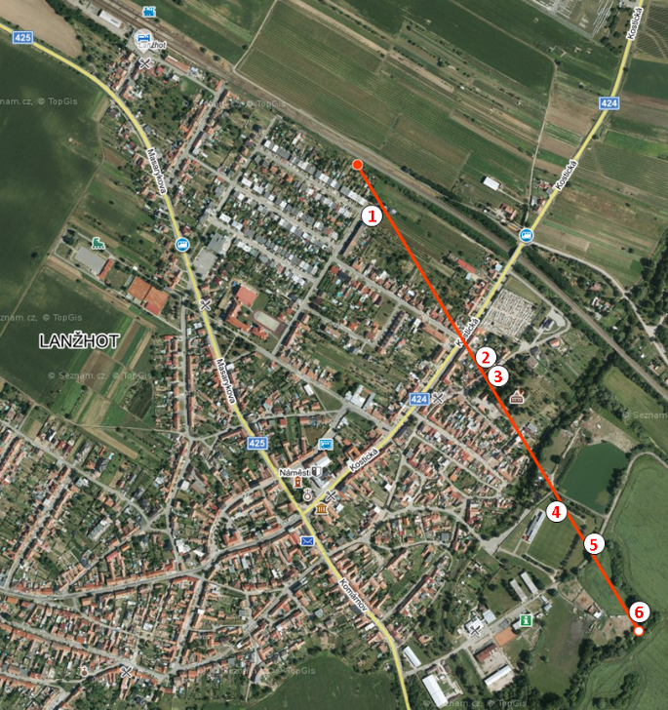
Obr. 8. Mapa obce Lanžhot s vyznačenou polohou jednotlivých fotografií podél trasy tornáda.

Autoři zprávy: Petr Münster (ČHMÚ) a Miloslav Staněk (Meteopress).

Kontakt:
Aneta Beránková
Tiskové a informační oddělení
T: 735 794 383
E: aneta.berankova@chmi.cz
Jan Doležal
Tiskové a informační oddělení
T: 724 342 542
E: jan.dolezal2@chmi.cz
Odborný garant: Petr Münster
Regionální předpovědní pracoviště Brno
E: petr.munster@chmi.cz

